令和5年度福崎町障害者週間普及・啓発事業
ウエディングフォト体験 申込書
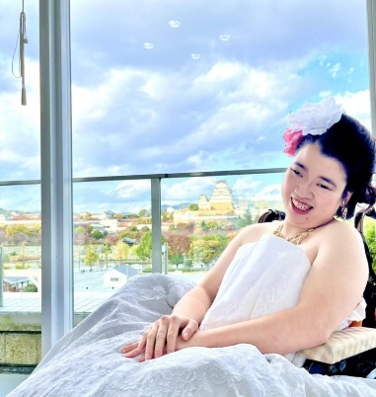
概要：ウエディングドレス・タキシードを着て写真を撮ります。
日時：令和５年１２月3日（日）１2時から１7時までの間
場所：福崎町エルデホール（イベントホール内） 福崎町福田１１６番地の２
対象者：障がいのある方（原則１８歳以上）
申込方法：申込書をメール・ファックス・持参・郵送等により、ご提出ください。
申込締切：令和５年１１月２２日（水）午後５時まで（必着）
定員：ウエディングドレス１０名・タキシード１０名
（定員を超えた場合、町内在住の方を優先とし、その後抽選により決定します。）
備考：申込書の情報は、イベント委託先である「パラスポーツフェスはりま」へ情報を共有します。
後日、福崎町もしくはパラスポーツフェスはりまから詳細のご連絡をいたします。
フリガナ |  | 連絡先
氏 名 |  | 障がい | □知的 □精神 □身体  □難病 □その他  申告が難しい場合はその他を☑してください
希望の時間帯 | ご希望の時間帯を第3候補までご記入ください。（各30分）  (第１希望： 第２希望： 第３希望： )  ①12:00 ②12:30 ③13:00 ④13:30 ⑤14:00  ⑥14:30 ⑦15:00 ⑧15:30 ⑨16:00 ⑩16:30
衣装の希望  一つ☑してください | □タキシード黒 □タキシード白  □ウエディング白 □ウエディング水色
住 所 | 〒
写真配送  一つ☑してください | □メール（ ＠ ）  □郵 送 (上記住所への郵送となります)
その他 | ※撮影時、配慮が必要な場合はご記入ください。
申込書の情報は、ウエディングフォト体験以外には使用しません。
申込先：福崎町障がい者基幹相談支援センター（福崎町役場福祉課内）
問合先 〒679-2280 福崎町南田原3116番地の1 電話：0790－22－0560（内戦３６５・３５３）
メール：kikan@town.fukusaki.lg.jp ファックス：0790－22－5980

上記の内容を確認し、次のとおり申し込みを行います。

